„Piękna nasza Polska cała”
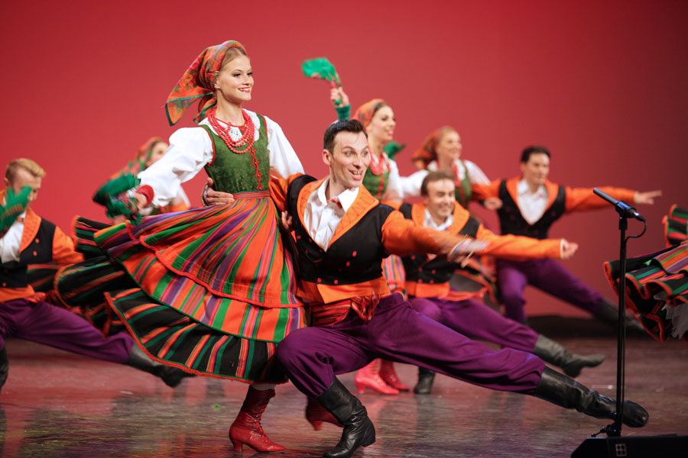
Źródło: http://www.nfm.wroclaw.pl/component/nfmcalendar/event/2750

„Co wolicie – siedzieć w szkole czy jeździć na wycieczki?” Odpowiedz uczniów na to pytanie była oczywista – jeździć na wycieczki. Uczniowie naszej szkoły mieli ostatnio okazję wziąć udział w ekspresowej podróży dookoła Polski. W czwartek 21 kwietnia 2016 roku udaliśmy się do Narodowego Forum Muzyki na koncert „Piękna nasza Polska cała” w wykonaniu Państwowego Zespołu Ludowego Pieśni i Tańca „Mazowsze”.
Artyści pokazali nam tradycje oraz kulturę różnych obszarów Polski – Mazowsza, Kaszub, Lubelszczyzny oraz wielu innych. Najpierw prezentowali prześliczne ludowe stroje
– barwne, ozdobione cudownymi haftami, w tańcu wyglądające jeszcze bardziej oszałamiająco. Następnie wykonywali ludowe tańce, pełne wigoru i radości, przy akompaniamencie orkiestry „Mazowsza”. Choć w ich wykonaniu wydawało się to banalne i lekkie, z pewnością włożyli w przygotowania wiele czasu i pracy oraz wykazali się ogromnym profesjonalizmem.
Mieliśmy także okazję zobaczyć różne ciekawe instrumenty ludowe, takie jak burczybas, diabelskie skrzypce czy kozioł weselny. Zapewne niewielu z nas wpadłoby także na pomysł, by w tańcu wykorzystywać takie rzeczy jak bicze czy drewniane laski.
Nim się obejrzeliśmy, występ zakończył się. Koncert ten był wspaniały – przepiękny, energiczny, kolorowy, tak jak nasza polska ludowa kultura, której wielu z nas może nawet nie znać. Z pewnością było to dla nas interesujące oraz fascynujące przeżycie.

Martyna Zdeb, Kasia Maniszewska 2f

